Họ và tên giáo viên: Đinh Văn Hậu
KẾ HOẠCH BÀI DẠY
HOẠT ĐỘNG TRẢI NGHIỆM - LỚP 3
CHỦ ĐỀ 2: AN TOÀN TRONG CUỘC SỐNG (12 TIẾT)
Thời gian thực hiện:
Ngày 02 tháng 10 năm 2023 (Tiết 1)
Ngày 04 tháng 10 năm 2023 (Tiết 2)
Ngày 06 tháng 10 năm 2023 (Tiết 3)
I. YÊU CẦU CẦN ĐẠT
- Xác định được các nguy cơ nếu không thực hiện vệ sinh an toàn thực phẩm.
- Thực hiện được những việc làm đảm bảo trong an toàn ăn uống.
- Tham gia được các hoạt động của trường, lớp về an toàn giao thông.
- Biết giữ an toàn trong lao động.
- Từ đó góp phần hình thành, phát triển các phẩm chất và năng lực chung.
II. ĐỒ DÙNG DẠY HỌC:
1.Thiết bị dành cho giáo viên:
- SGV, SGK, VBT Hoạt động trải nghiệm 3
- Bộ thẻ tranh về thực phẩm có thể sử dụng và thực phẩm không nên sử dụng trong SGK trang 17;
- Các tình huống liên quan đến an toàn thực phẩm;
- Một số gói bim, bim, bánh kẹo, nước ngọt ( bao gồm cả những thực phẩm không an toàn) và rau củ quả theo mùa ( bao gồm cả những thức không tươi, bị héo, úa, thối);
- Giấy A0, A1, A2, bút dạ, băng dính giấy (hoặc nam châm dính bảng).
2. Thiết bị dành cho học sinh
- Một số tranh ảnh hoặc ảnh sưu tầm về vệ sinh an toàn thực phẩm;
- HS chuẩn bị: vở ghi chép báo cáo của tổ, của lớp.
III. CÁC HOẠT ĐỘNG DẠY HỌC CHỦ YẾU
TIẾT 1
SINH HOẠT DƯỚI CỜ: THAM GIA CHƯƠNG TRÌNH “AN TOÀN TRONG CUỘC SỐNG”.

HOẠT ĐỘNG DẠY HỌC | YÊU CẦU CẦN ĐẠT | ĐIỀU CHỈNH
- GV tổ chức cho HS tham gia chương trình “An toàn trong cuộc sống” theo kế hoặch của nhà trường  - GV nhắc nhở các em chú ý lắng nghe để chia sẻ lại trước lớp các nội dung của chương trình “ An toàn trong cuộc sống”  - GV nhắc nhở những HS nói chuyện, làm việc riêng, gây ảnh hưởng tới những bạn xung quanh. | HS tham gia và chia sẻ lại được trước lớp.

TIẾT 2
HOẠT ĐỘNG GIÁO DỤC THEO CHỦ ĐỀ

HOẠT ĐỘNG DẠY HỌC | YÊU CẦU CẦN ĐẠT | ĐIỀU CHỈNH
Hoạt động 1: Chơi trò chơi “Ai Nhanh- Ai đúng”  Cách tiến hành:  - GV chia lớp thành các nhóm nhỏ, mỗi nhóm 4 -6 HS và phát cho mỗi nhóm một tờ giấy A2 và một bộ thẻ tranh như hình ảnh gợi ý trong SGK tráng 17.  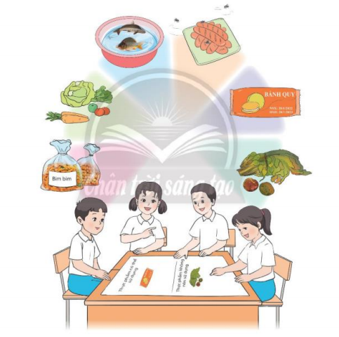  - GV hướng dẫn HS thực hiện nhiệm vụ bằng cách chia đôi tờ giấy thành 2 phần, một bên ghi “Thực phẩm có thể sử dung” và một bên ghi “ Thực phẩm không thể sử dụng”, sau đó quan sát kĩ các tranh và gắn thẻ vào bên tương ứng.  - GV tổ chức cho các nhóm trình bày kết quả phân loại của nhóm mình và giải thích lí do vì sao nhóm lại lựa chọn như vậy.  - GV nhận xét kết quả trình bày của các nhóm.  - GV tổ chức cho HS hoạt động nhóm đôi trả lời câu hỏi: Có những nguy cơ nào khi sử dụng thực phẩm không an toàn?  - GV yêu cầu một số HS chia sẻ kết quả thảo luận trước lớp về nguy cơ khi sử dụng thực phẩm không an toàn và kết luận hoạt động.  - GV nhận xét, tổng kết hoạt động, chuyển tiếp sang hoạt động 2.  Hoạt động 2: Tìm hiểu những nguy cơ khi không thực hiện vệ sinh an toàn thực phẩm.  Cách tiến hành:  - GV mời HS đọc yêu cầu nhiệm vụ 1 của hoạt động 2 trong sgk/18,  - Mời 1-2 HS thực hiện nhiệm vụ theo hướng dẫn của GV.  - GV gợi ý HS nhìn vào các bức tranh trong SGK/18 để trao đổi về các nguy cơ khi không thực hiện vệ sinh an toàn thực phẩm.  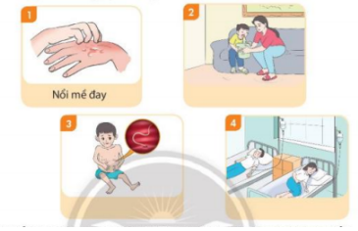  - GV tổ chức cho HS trao đổi nhóm đôi về những nguy cơ khi không thực hiện vệ sinh an toàn thực phẩm. ( GV hỗ trọ khi cần thiết)  - GV gọi các nhóm báo cáo kết quả thảo luận. Các nhóm khác nhận xét, góp ý.  - GV cho HS thể kể thêm các nguy cơ khác mà em biết  - GV tổng hợp ý kiến của các nhóm và kết luận về những nguy cơ khi không thực hiện vệ sinh an toàn thực phẩm như: bị nôn ói, bị bệnh giun sán và suy dinh dưỡng, bị đau bụng tiêu chảy, bị đâu đầu, sốt, mệt mỏi, bị đi bệnh viện cấp cứu,…  - GV chuyển ý, nhắc nhở HS về giữ vệ sinh cá nhân, vệ sinh khi ăn uống để không bi nhiễm bênh lây truyền qua thực phẩm và không gặp phải các nguy cơ khi không thực hiện vệ sinh an toàn thực phẩm.  Hoạt động 3: luyện tập – vận dụng  3.1. Hoạt dộng: Thảo luận về tham gia giao thông an toàn.  Cách tiến hành:  - GV chia lơp thành các nhóm ( mỗi nhóm 4-6 HS) và nêu yêu câu:  + Mỗi HS trong nhóm phải nêu ít nhất 2 quy định để tham gia giao thông an toàn.  + Lấy ví dụ về trường hợp thực hiện đúng hoặc chưa đúng khi tham gia giao thông mà em biết.  - GV cho HS thảo luận trong vòng 5 phút và ghi kết quả thảo luận lên giấy A1.  - GV gọi các nhóm trình bày kết quả thảo luận của nhóm.  - GV tổ chức cho các nhóm chia sẻ kết quả theo hình thức dổi sản phẩm giữa các nhóm để góp ý, bổ sung ý kiến cho nhau.  - GV mời một số nhóm trình bày kết quả thảo luận của nhóm sau khi tiếp thu ý kiến góp ý cảu nhóm bạn.  - GV tổ chức cho HS sắm vai xử lí tình huống tham gia giao thông an toàn và không an toàn.  - GV chốt quy định để tham gia giao thông an toàn và nhắc nhở HS chú ý thực hiện đúng những quy định đó | Tạo tâm thế và hứng thú cho HS và từng bước làm quen bài học.  Xác định được các nguy cơ nếu không thực hiện vệ sinh an toàn thực phẩm.  Tham gia được các hoạt động của trường, lớp về an toàn giao thông.
TIẾT 3
SINH HOẠT LỚP

HOẠT ĐỘNG DẠY HỌC | YÊU CẦU CẦN ĐẠT | ĐIỀU CHỈNH
* Khởi động: HS hát.  1. Hoạt động 1: Tổng kết, đánh giá:  Các tổ trưởng báo cáo, nhận xét:  - Nhận xét, đánh giá từng thành viên trong nhóm.  * Lớp trưởng nhận xét, đánh giá:  + Ưu điểm, tồn tại :  * GV nhận xét chung  - Ưu điểm, tồn tại :  - Ưu điểm: …………………………  - Tồn tại:……………………………  2. Biện pháp:………………………….  3. Tuyên dương: ………………………..  4. GV giáo dục HS trong việc thực hiện vệ sinh an toàn thực phẩm và chập hành tốt nội quy quy định khi tham gia giao thông  Hoạt động 2: Phương hướng hoạt động tuần 6  - Tiếp tục thực hiện tốt nội quy, nề nếp lớp.  - Thi đua học tập tốt.  * Tổng kết – đánh gía | Ổn định nề nếp lớp.Tổng kết tuần 5  HS nắm và thực hiện tốt nội dung kế hoạch hoạt động tuần 6.

IV. ĐIỀU CHỈNH SAU BÀI DẠY

